22/11/2023

**I n f o r m e T e c n i c o**

|  |
| --- |
| Noviembre 22 /23 Sprint 07 |
| |  |  |  | | --- | --- | --- | | Informe Técnico: | 005 | RedTeam | | Dirigido: | Area Tecnología | Sr. Marc Antony | | Empresa: | Cono sur | Periodico Korreire | |

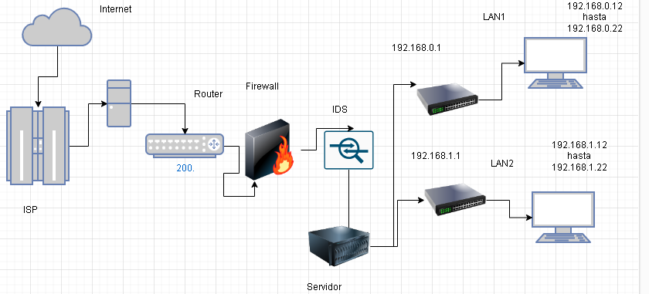

En base a la norma ISO 27001

Se lleva acabo después de su respectiva Planificación las siguientes pruebas al área de contabilidad y ventas correspondiente a LAN 2.

Abrir terminal en kali Linux y escribir comando ifconfig Antes de configurar en preferencias de red de la Máquina Virtual.

|  |
| --- |
| *Herramienta DMITRY* |
|  |
| *Vulnerabilidades*   |  | | --- | | 1. *Puerto TCP 80 Abierto* | | |  |  |  | | --- | --- | --- | | *Riesgo = Bajo* | *Medio* | *Alto* | | |
| *Riesgo Porcentaje = 30%*   |  | | --- | | *Recomendaciones*  *1.Configurar Firewall*  *2.Implementar VPN*  *3.Solicitar a ISP una IP* | |

|  |  |
| --- | --- |
| *HERRAMIENTA SWAKS* | *Bandeja Entrada* |
|  |  |
| *Vulnerabilidades*   |  | | --- | | *1.Permite establecer conexión SMTP*  *2.Permite establecer contacto Inicial mail* | | *Recomendaciones* | | 1. *Adicionar Reglas al Firewall* 2. *Filtrar o cerrar puerto 25* | | |  | | --- | | *Riesgo* | | *Bajo -Medio* |   *Porcentaje Riesgo abajo 50%* |

|  |
| --- |
| Herramienta NMAP |
| Localizacion |
| |  | | --- | | role: Fastly RIR Administrator  org: ORG-FI26-RIPE  address: PO Box 78266  address: San Francisco CA 94107  phone: +1 (415) 404-9374 | | Vuelnerabilidades   1. Localizacion Fisica 2. Datos de Contacto | |

|  |
| --- |
| Resumen |
| * Se creó el equipo redTeam con tareas específicas para establecer mediante herramientas Kali Linux el riesgo y las vulnerabilidades existentes en el área de contabilidad y Ventas correspondiente la red Lan 2 según la Arquitectura en la fig.1 * Se encontró que presenta vulnerabilidad a nivel de configuraciones establecidas por defecto. * Mediante el análisis de riesgo se encuentra al área correspondiente a contabilidad y ventas con un nivel medio lo que asentamos por escrito en este informe. |